北辰教育学科教师辅导学案
学员编号： 年 级：高 三 课 时 数：3
学员姓名： 辅导科目：数 学 学科教师：
授课类型 | T- 考点分析 | C- 立体几何 | T- 解析几何
教学目的
星级 | ★★★
授课日期及时段
教学内容

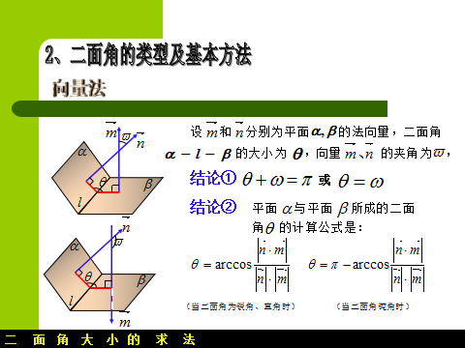

第5讲 两角和与差的正弦、余弦和正切公式
最新考纲 1.会用向量的数量积推导出两角差的余弦公式；2.能利用两角差的余弦公式导出两角差的正弦、正切公式；3.能利用两角差的余弦公式导出两角和的正弦、余弦、正切公式，导出二倍角的正弦、余弦、正切公式，了解它们的内在联系；4.能运用上述公式进行简单的恒等变换(包括导出积化和差、和差化积、半角公式，但对这三组公式不要求记忆).

INCLUDEPICTURE "基础诊断.TIF" \* MERGEFORMAT
知 识 梳 理
1.两角和与差的正弦、余弦和正切公式
sin(α±β)＝sinαcosβ±cosαsinβ.
cos(α∓β)＝cosαcosβ±sinαsinβ.
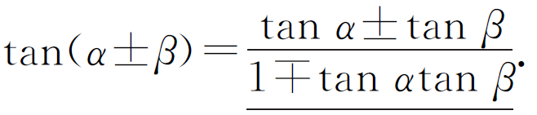
2.二倍角的正弦、余弦、正切公式
sin 2α＝2sinαcosα.
cos 2α＝cos²α－sin²α＝2cos²α－1＝1－2sin²α.
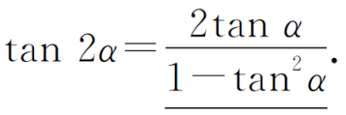
3.有关公式的逆用、变形等
(1)tan α±tanβ＝tan(α±β)(1∓tanαtanβ).
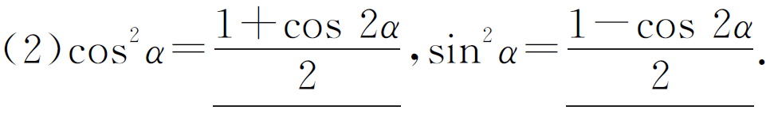
(3)1＋sin 2α＝(sinα＋cosα)²，1－sin 2α＝(sinα－cosα)²，
sinα±cosα＝sin.
- 函数f(α)＝asinα＋bcosα(a，b为常数)，可以化为f(α)＝sin(α＋φ)或f(α)＝·cos(α－φ).

诊 断 自 测
1.判断正误(在括号内打“√”或“×”) INCLUDEPICTURE "手.tif" \* MERGEFORMAT 精彩PPT展示
(1)两角和与差的正弦、余弦公式中的角α，β是任意的.( )

- 存在实数α，β，使等式sin(α＋β)＝sin α＋sin β成立.( )

(3)公式tan(α＋β)＝可以变形为tan α＋tan β
＝tan(α＋β)(1－tan αtan β)，且对任意角α，β都成立.( )

(4)存在实数α，使tan 2α＝2tan α.( )

2.(2016·全国Ⅲ卷)若tan θ＝－，则cos 2θ＝( )
A.－ B.－ C. D.

3.(2015·重庆卷)若tan α＝，tan(α＋β)＝，则tan β等于( )
A. B. C. D.

4.(2017·广州调研)已知sin α＋cos α＝，则sin²＝( )
A. B. C. D.

5.(必修4P137A13(5)改编)sin 347°cos 148°＋sin 77°·cos 58°＝________.

INCLUDEPICTURE "考点突破.tif" \* MERGEFORMAT
考点一 三角函数式的化简
【例1】 (1)(2016·合肥模拟)cos(α＋β)cos β＋sin(α＋β)sin β＝( )
A.sin(α＋2β) B.sin α
C.cos(α＋2β) D.cos α

- 化简：(0<α<π)＝________.

规律方法 三角函数式的化简要遵循“三看”原则：一看角之间的差别与联系，把角进行合理的拆分，正确使用公式；二看函数名称之间的差异，确定使用的公式，常见的有“切化弦”；三看结构特征，找到变形的方向，常见的有“遇到分式要通分”、“遇到根式一般要升幂”等.

【训练1】 (1)＋2的化简结果是________.

(2)化简：＝________.

考点二 三角函数式的求值
【例2】 (1)[2sin 50°＋sin 10°(1＋tan 10°)]·＝________.

- 已知cos＝，<α<，则的值为________.

- 已知α，β∈(0，π)，且tan(α－β)＝，tan β＝－，则2α－β的值为________.

规律方法 (1)已知条件下的求值问题常先化简需求值的式子，再观察已知条件与所求值的式子之间的联系(从三角函数名及角入手)，最后将已知条件及其变形代入所求式子，化简求值.
- 通过求角的某种三角函数值来求角，在选取函数时，遵照以下原则：①已知正切函数值，选正切函数；②已知正、余弦函数值，选正弦或余弦函数；若角的范围是，选正、余弦皆可；若角的范围是(0，π)，选余弦较好；若角的范围为，选正弦较好.

【训练2】 (1)4cos 50°－tan 40°＝( )
A. B.
C. D.2－1

(2)已知sin＋sin α＝－，－<α<0，则cos α的值为________.
(3)已知cos α＝，cos(α－β)＝(0<β<α<)，则tan 2α＝________，β＝________.

考点三 三角变换的简单应用
【例3】 已知△ABC为锐角三角形，若向量p＝(2－2sin A，cos A＋sin A)与向量q＝(sin A－cos A，1＋sin A)是共线向量.
(1)求角A；
(2)求函数y＝2sin²B＋cos的最大值.

【训练3】 (2017·合肥模拟)已知函数f(x)＝(2cos²x－1)·sin 2x＋cos 4x.
(1)求f(x)的最小正周期及单调减区间；
(2)若α∈(0，π)，且f＝，求tan的值.

INCLUDEPICTURE "课堂总结.TIF" \* MERGEFORMAT 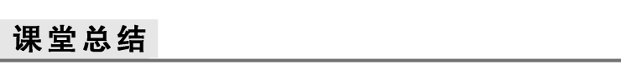
[思想方法]
1.重视三角函数的“三变”：“三变”是指“变角、变名、变式”.
(1)变角：对角的分拆要尽可能化成同角、特殊角；(2)变名：尽可能减少函数名称；(3)变式：对式子变形一般要尽可能有理化、整式化、降低次数等.
2.在解决求值、化简、证明问题时，一般是观察角、函数名、所求(或所证明)问题的整体形式中的差异，再选择适当的三角公式恒等变形.
[易错防范]
1.运用公式时要注意审查公式成立的条件，要注意和、差、倍角的相对性，要注意升幂、降幂的灵活运用，要注意“1”的各种变通.
2.在(0，π)范围内，sin α＝所对应的角α不是唯一的.
3.在三角求值时，往往要借助角的范围求值.

INCLUDEPICTURE "课时作业.tif" \* MERGEFORMAT
基础巩固题组
(建议用时：40分钟)
一、选择题
1.(2015·全国Ⅰ卷)sin 20°cos 10°－cos 160°sin 10°＝( )
A.－ B. C.－ D.

2.(1＋tan 17°)(1＋tan 28°)的值是( )
A.－1 B.0 C.1 D.2

3.(2017·西安二检)已知α是第二象限角，且tan α＝－，则sin 2α＝( )
A.－ B. C.－ D.

4.(2017·河南六市联考)设a＝cos 2°－sin 2°，b＝，c＝，则有( )
A.a＜c＜b B.a＜b＜c
C.b＜c＜a D.c＜a＜b

5.(2016·肇庆三模)已知sin α＝且α为第二象限角，则tan＝( )
A.－ B.－ C.－ D.－

二、填空题
6.(2016·石家庄模拟)若cos＝，则sin的值是________.

7.(2017·南昌一中月考)已知α∈，β∈，且cos＝，sin＝－，则cos(α＋β)＝________.

8.已知θ∈，且sin＝，则tan 2θ＝________.

三、解答题
9.(2017·淮海中学模拟)已知向量a＝(cos θ，sin θ)，b＝(2，－1).
(1)若a⊥b，求的值；
(2)若|a－b|＝2，θ∈，求sin的值.

能力提升题组
(建议用时：20分钟)
11.(2016·云南统一检测)cos·cos·cos＝( )
A.－ B.－ C. D.

12.(2017·武汉调研)设α，β∈[0，π]，且满足sin αcos β－cos αsin β＝1，则sin(2α－β)＋sin(α－2β)的取值范围为( )
A.[－，1] B.[－1，]
C.[－1，1] D.[1，]

13.已知cos⁴α－sin⁴α＝，且α∈，则cos＝________.

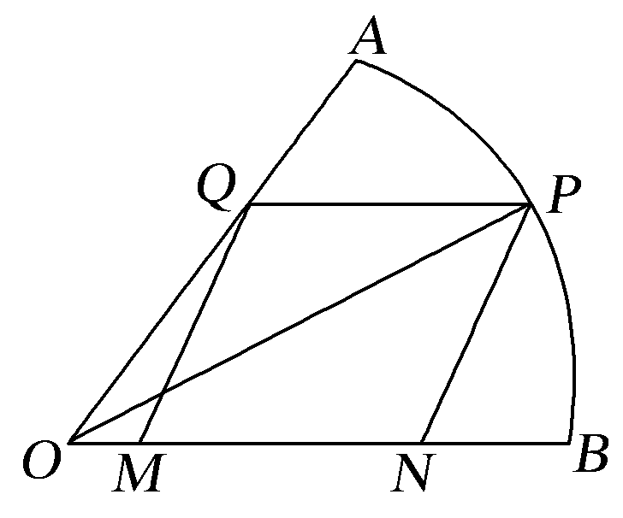
14.(2016·西安模拟)如图，现要在一块半径为1 m，圆心角为的扇形白铁片AOB上剪出一个平行四边形MNPQ，使点P在弧AB上，点Q在OA上，点M，N在OB上，
设∠BOP＝θ，平行四边形MNPQ的面积为S.
(1)求S关于θ的函数关系式.
(2)求S的最大值及相应的θ角.

